Disciplina: ARQC | ATIVIDADE ENTREGA – 2024_1
Observações: atividade individual | Professora: Marise Miranda
Nome: Caio Acayaba Furtado RA: 03241026

QUESTÕES:
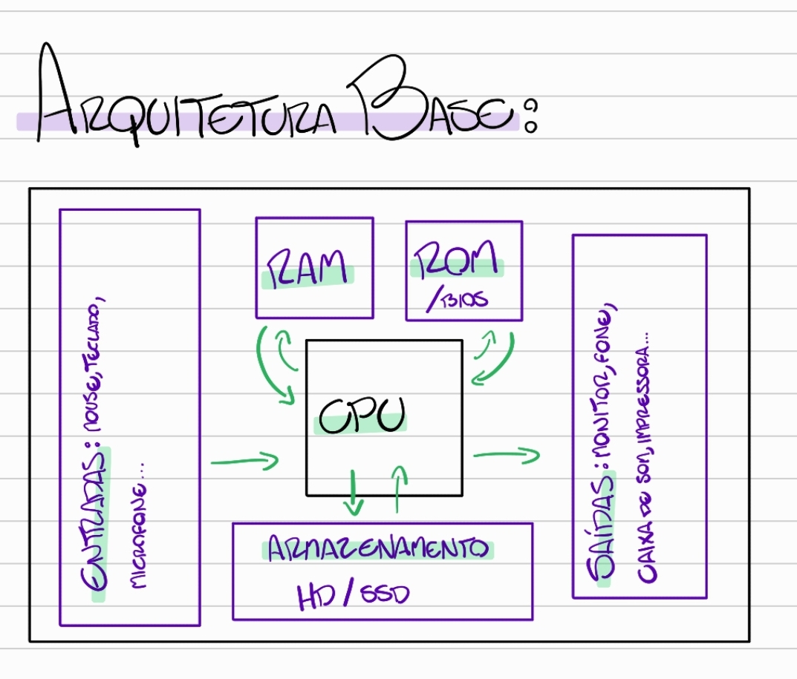
- Desenhe sobre um esquema básico de arquitetura de computadores e seus componentes

- O que é a CPU?
(A CPU executa a instruções para as suas bases, por exemplo a ULA, além de conter registradores, que armazenam dados e instruções temporariamente)

- O que a ULA?
(Onde é realizado as operações matemáticas (soma, subtração, multiplicação, divisão) e lógicas(and, or, not, nand, nor, xor))

- O que são os registradores, para que servem, onde se localizam?
(Os registradores se localizam na CPU e servem para armazenar temporareamente dados e instruções que a CPU estiver utilizando)

- Quais são os tipos de memórias e qual a finalidade de cada uma delas: RAM, ROM, Eprom, Flash, memória de massa.
(RAM: Armazena temporareamente todas as informações que o computador precisa, ROM: armazena pequenos softwares que são utilizados em hardwares especificos (como por exemplo a BIOS), Eprom: armazenamento dificil de ser alterado (não volatil), utilizado antigamente para armazenar a BIOS, Flash: A tecnologia que passou a memória Eprom para trás, também é um tipo de memória não volatil, porém permite a manipulação de informação muito mais prática, Memória de massa: armazena grandes quantidades de dados de forma permanente e acessível.)

- O que é o DMA, para que serve, como funciona?
(Acesso direto a memória, é um recurso que permite certos subsistemas acessar a memória RAM do sistema sem depender da CPU, assim tornando o processo mais eficiente.)

- O que é o CS – Chip select?
(O CS é como se fosse um botão, que serve para identificar cada dispositivo que está conectado no computador, desta forma, permite que o computador consiga utiliza-los com muito mais facilidade sem dar nenhum tipo de interferencia, é um componente de comunicação digital muito importante.)

- O que é o adress bus e o data bus?
(O adress Bus é uma série de linhas de comunicação que servem especificamente para apresentar um endereço, aonde certos dados serão inseridos ou lidos. Já o Data Bus também é uma linha de comunicação, porém ele serve para transmitir dados entre a memória, processador e perifericos)

- Pesquisa sobre a arquitetura do processador I5 e do I7, qual seu fabricante, início de fabricação, principais características.
(Os dois processadores são fabricados pela mesma empresa (intel), o I5 foi construido em 2009 com o intuito de equilibrar desempenho e eficiência, já o I7 foi construido em 2008 com foco total em desempenho, pensando em usuarios que exigem mais de poder de processamento)

- O que é um processador dual core e quad core? Dê exemplos.
(O "core" são os núcleos de um processador, eles determinam quantas tarefas um processador consegue realizar ao mesmo tempo, neste caso um processador Dual Core (como o Intel Core 2 Duo) consegue realizar duas tarefas ao mesmo tempo, ja um Quad Core (como o Intel Core i5-2500K) permite realizar quatro tarefas simultaneamente)

Utilize o material da aula e se houver dúvidas pesquise nos materiais disponíveis em pdf.
Resposta suscintas e objetivas. Como se vc tivesse que preparra uma inteligência artificial para responder.

Ao final vc deve construir um jogo de palavras cruzadas.

Para que cada palavra acima em vermelho seja a resposta e deve ajustar o jogo de maneira que todos combinem e fiquem agrupados. Lembre do jogo de palavras em binário da avaliação? Essa é a dica.

